Modèle d’EC3
Quels sont les fondements du commerce international et de l’internationalisation de la production ?

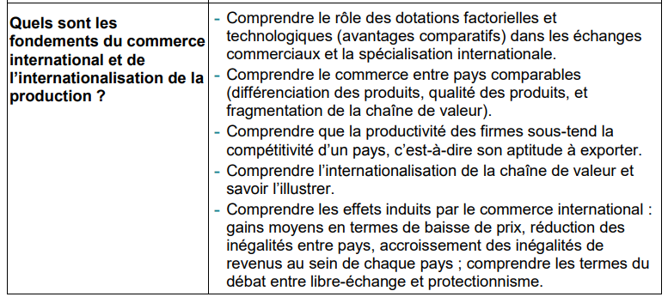

Sujet : Vous montrerez le rôle de la productivité des entreprises sur la compétitivité

Document 1

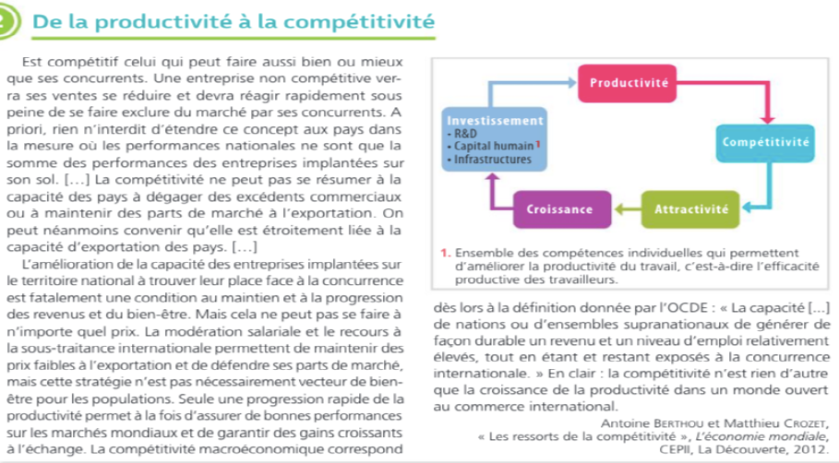

Document 2

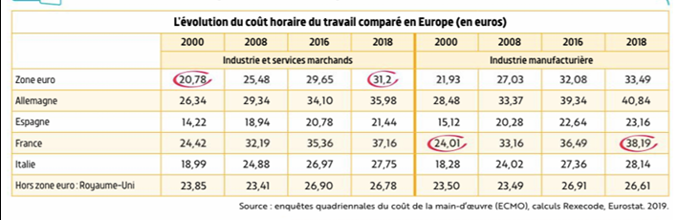

Document 3

